中断或异常发生时的堆栈变化
中断的产生大多是带有特权级变换的。中断或异常发生，以及相应得处理程序结束时，堆栈都会发生变化。
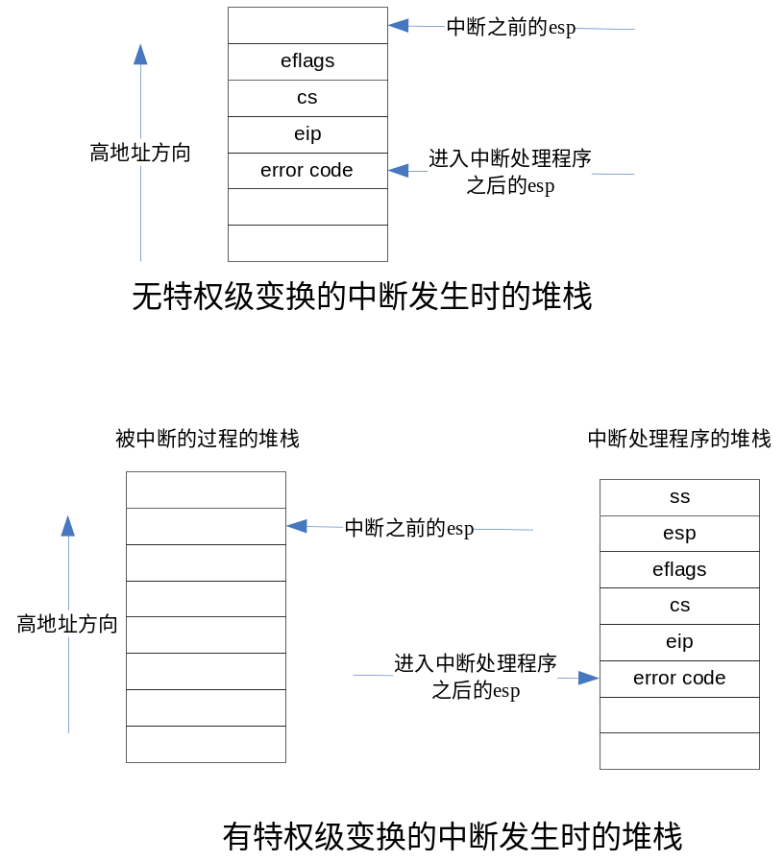
如上图所示，如果没有特权级变换，那么eflags, cs,eip,error code（如果有的话）将被依次压入堆栈；有特权级变换情况下会发生堆栈切换，此时，ss和esp将被压入内层堆栈。
从中断或异常处理程序返回使用iret指令，与ret类似，只是它同时会改变eflags的值。iret执行时error code不会从栈中自动弹出，所以在执行前需要先将它从栈中清掉。
iret执行的时候，如果发现栈中保存的被中断过程的cs选择子的RPL > CPL，那么执行到外层权限的返回，否则执行相同权限层的返回。执行到外层权限的返回时，需要从中断处理程序的栈中探出esp/ss。

关于GDT/LDT表
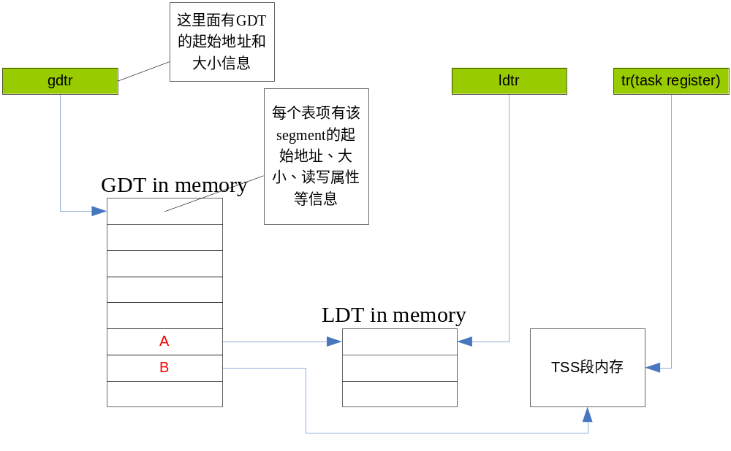
lgdt指令用于load gdt。其操作数是一个6字节大小的内存块，其中低2字节保存了表的长度，高4字节保存了表的起始地址。通过这个指令，gdtr寄存器和GDT表就建立了联系。
lldt指令用于load ldt，一般ldt是每个进程各自一个。其操作数是2字节大小的通用寄存器(比如ax)或者2字节大小的内存块，里面保存了一个GDT表项在GDT中的偏移（该偏移除以8就得到了表项的下标），该表项描述了进程的LDT所在的一段内存，如上图中GDT表项A所示。通过该指令，ldtr寄存器和LDT表就建立起了联系。
ltr指令与lldt指令是类似的。
我写的内核中，每个进程在GDT中都要用到两个表项，用于指向该进程的LDT和TSS段，这样就限制了进程个数不能太大（因为GDT表项有限）。其实大可不必这样，所有进程应该可以共用上图中红色AB字样的两个表项，每次进程切换的时候修改一下就可以了。
GDT/LDT中的各表项叫做段描述符（segment discriptor），提供了所描述的段的起始地址、访问权限、类型和使用信息等。每个段描述符有一个段选择子和它相关，段选择子(segment selector)主要包含三个信息：段描述符在GDT/LDT表里的下标（字节偏移）全局/局部标志(global/local flag， 决定该段选择子是指向GDT还是LDT)访问权限。
GDTR寄存器里保存了GDT的线性地址，LDTR寄存器里保存了LDT的线性地址。
段描述符描述了5种段：代码段、数据段、堆栈段、TSS（Task-state segment）段、LDT段。
The segment that contains the LDT must have a segment descriptor in the GDT.
To access a byte in a segment, a segment selector and an offset are supplied. The segment
selector provides access to the segment descriptor for the segment (in the GDT or LDT). From
the segment descriptor, the processor obtains the base address of the segment in the linear
address space. The offset then provides the location of the byte relative to the base address. This
mechanism can be used to access any valid code, data, or stack segment in the GDT or LDT,
provided the segment is accessible from the current privilege level (CPL) at which the processor
is operating. The CPL is defined as the protection level of the currently executing code segment.

什么是CPL/RPL，逻辑地址／线性地址／物理地址
CPL（current privilege level）是指cpu当前执行的代码段的保护级别（x86有0-3共4个级别）
RPL（requested Privilege Level）是段选择子的一个字段，位于段选择子的Bit0和Bit1，指定了该段选择子的特权级别。
DPL (Discriptor Privilege Level)

逻辑地址：段寄存器＋偏移地址
线性地址：逻辑地址经过GDT/LDT映射后，就变成了３２位的线性地址
物理地址：物理地址就是真正出现在地址总线上用于访问真实的物理内存空间的地址。
GDTR, LDTR, IDTR，ＴＲ中保存的都是线性地址！

2.1.3 TSS (task state segment)
TSS段用于保存进程的执行环境。
当前进程的TSS段的段选择子保存在TR寄存器(task register)。最简单的跳转到一个新的进程的方法是 jmp或者call一个段选择子，该段选择子就是目标进程的TSS段的段选择子。ｃｐｕ将作如下操作：
- 把当前进程的状态（上下文）保存在TR寄存器指示的ＴＳＳ段（也就是当前进程的TSS）
- 把目标进程的ＴＳＳ段选择子装载到TR寄存器
- 把目标进程的上下文从新的当前ＴＳＳ段中恢复起来，包括通用寄存器、段寄存器、ＬＤＴＲ、ＣＲ３（保存了页目录的起始地址）、ＥＦＬＡＧＳ、ＥＩＰ等。
- 开始执行新的进程

2.1.4 IDT(interrupt Descriptor Table)
IDT是一个Gate Descriptor的表（数组），每个表项告诉系统对应中断或异常的处理代码入口。
中断／异常发生时，处理器收到一个中断向量（interrupt vector，其实就是一个编号），ｃｐｕ使用中断向量作为数组下标去访问IDT，得到该中断／异常的处理函数。ＩＤＴ的线性地址起始地址保存在ＩＤＴＲ寄存器里。

2.1.5 内存管理
x86架构支持直接的物理内存访问或者通过分页机制的虚拟内存到物理地址的映射。当使用前者的时候，线性地址被直接当作物理地址。
When paging is used, all the code, data, stack, and system segments and the GDT and
IDT can be paged,（？？ 我一直以为GDTＲ／ＩＤＴＲ等都是保存的物理地址，居然还是线性地址，这中间怎么绕的？）
页目录的起始物理地址被保存在CR３寄存器。
当使用分页机制的时候，线性地址被分成三部分，各部分依次作为在页目录、页表、页里的偏移进行映射。
系统内可以用一个或者多个页目录页表结构。比如每个进程可以有自己的页目录页表结构。
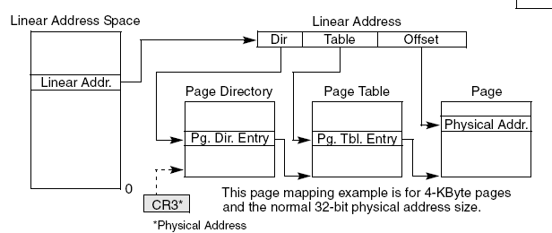

２．３ＥＦＬＡＧ寄存器
ＩＯＰＬ：I/O privilege level field (bits 12 and 13). 表示当前运行的代码的ＩＯ特权级别。只有当当前运行的代码的ＣＰＬ小于等于ＩＯＰＬ时，程序才能访问ＩＯ地址空间。这个字段只能在ＣＰＬ为０的时候被ＰＯＰＦ和ＩＲＥＴ指令修改
IF Interrupt enable (bit 9). 控制ｃｐｕ是否对响应可屏蔽硬件中断的请求。

2．4 内存管理寄存器
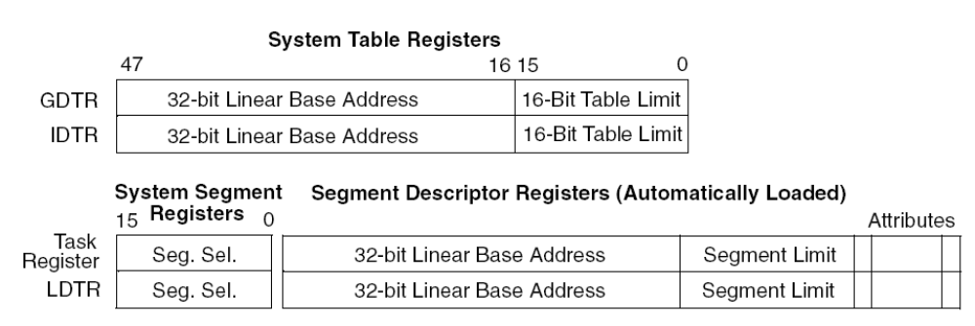

２．５控制寄存器
• CR0—Contains system control flags that control operating mode and states of the processor.
• CR1—Reserved.
• CR2—Contains the page-fault linear address (the linear address that caused a page fault).
• CR3—Contains the physical address of the base of the page directory and two flags (PCD and PWT).
CR4—Contains a group of flags that enable several architectural extensions,

2.6读取性能监控和时间戳计数器
The time-stamp counter is a model-specific 64-bit counter that is reset to zero each time the processor is reset. The RDTSC instruction loads the current count of the time-stamp counter into the EDX:EAX registers.

3．保护模式下的内存管理

3.1概述
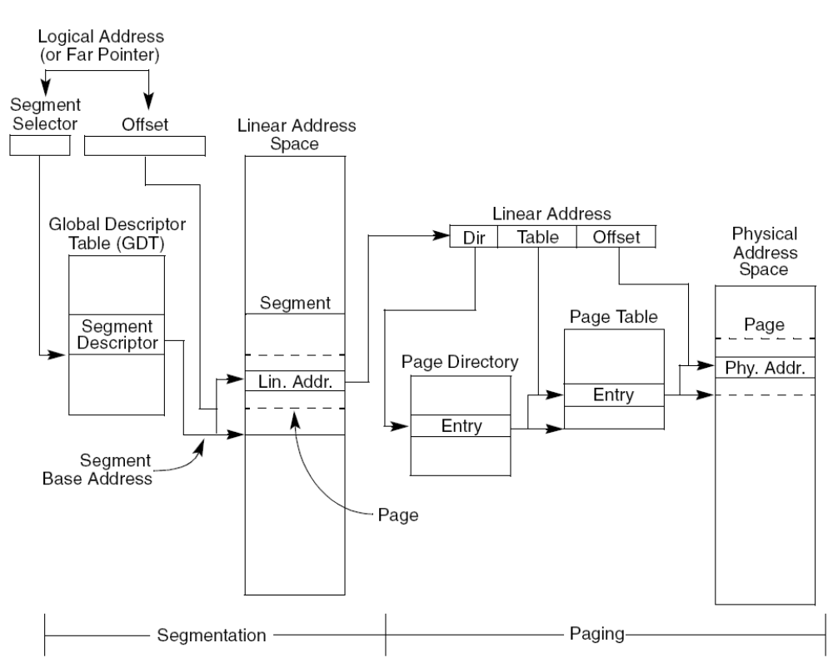

If paging is not used, the linear address space of the processor is mapped directly into the physical
address space of processor。

3.4.1 段选择子
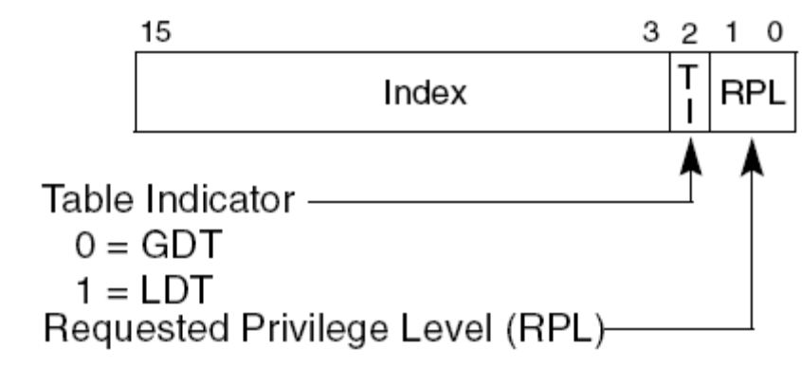
index部分用于选择GDT/LDT中的8K个段描述符，处理器将index乘以8，加上GDT/LDT的起始线形地址，得到段描述符的线形地址。GDT的第一个段描述符（GDT的第一个表项）是不用的。指向这个段描述符的段选择子表示一个空的段选择子。

3.4.2 段寄存器
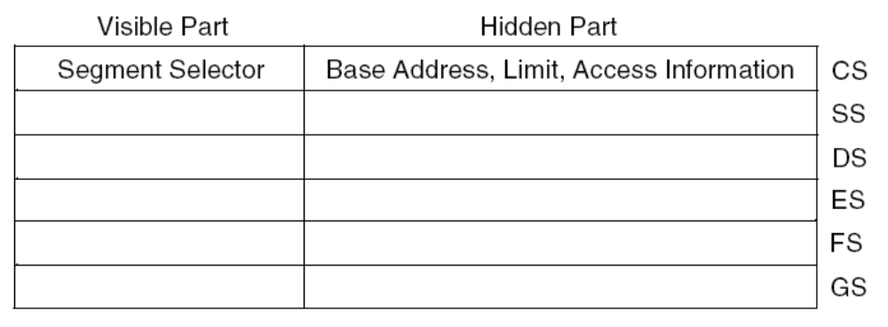
段寄存器分两部分：可见部分和不可见部分。当用一个段选择子填写一个段寄存器的可见部分的时候，cpu将该段选择子指示的段描述符里保存的段起始地址、长度、访问权限等信息cache到段寄存器的不可见部分。这样就加速了寻址操作。需要注意的是，如果对应的段描述符里的内容改变了，软件有责任重新把段选择子填写到段寄存器可见部分中，以达到刷新不可见部分的效果。

3.4.3 段描述符
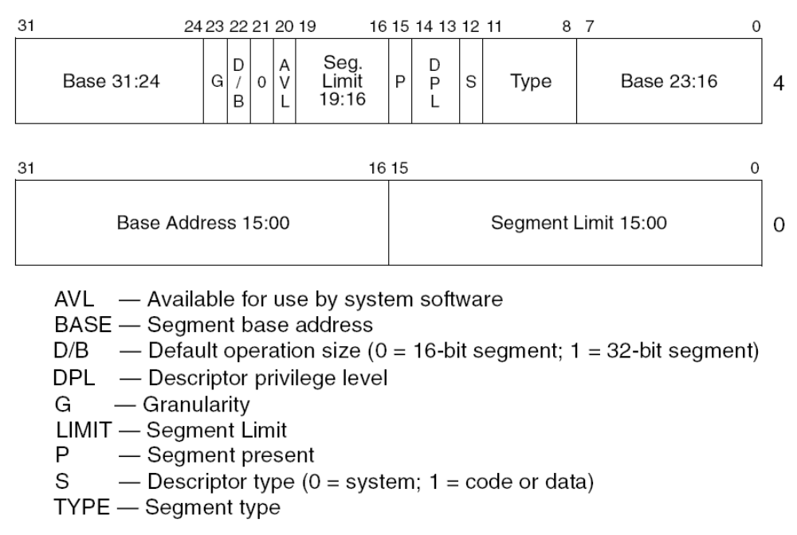
如果G为1，那么粒度为4K，limit有20位， 段的最大长度为4K*2^20=4G
如果G为0，那么粒度为1，段的最大长度为1M。
段的起始线性地址要对齐16字节。
３.４.3.1数据或代码段类型
当S字段为1，那么TYPE取不同的值有不同的意义，如下：
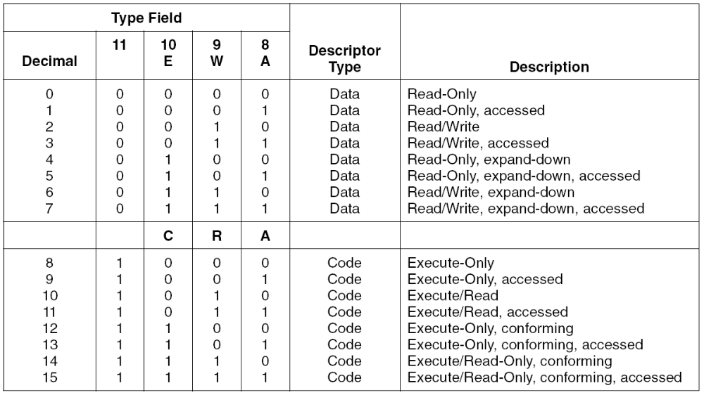
第8位，access位用于标示：自最后一次操作系统将该位清0以来，该段是否被访问过。
对于代码段，C位表示是否是一个一致代码段（conforming code segment）。直接call/jump一个代码段的时候，如果目标代码段是不一致代码段，当前执行序列的 CPL必须等于目标代码段段描述符的ＤＰＬ；如果目标代码段是一致代码段，当前执行序列的ＣＰＬ必须在数值上大于等于（权限等于或低于）目标代码段段描述符的ＤＰＬ。
      - 系统描述符类型
当段描述符的S字段为1，该描述符是一个系统描述符，系统描述符有以下几种类型。
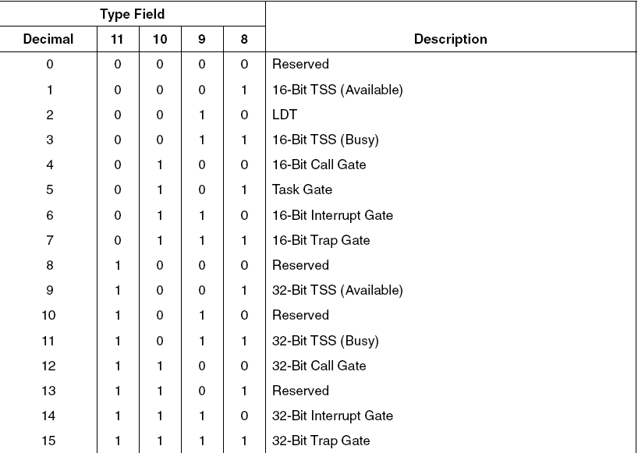

３．６分页
为了加速线形地址到物理地址的转换，处理器将最近使用的页目录和页表缓存在处理器的cache中，这个cache叫做ＴＬＢ(translate lookaside buffer)。
与分页相关有三个控制位：
- PG flag, Bit 31 of CR0
- PSE flag, Bit 4 of CR4, 设置时可以使用大小为４Ｍ或者２Ｍ的页。
- PEA flag, Bit 5 of CR4，可以将可用的物理地址扩展到最大６４Ｇ。
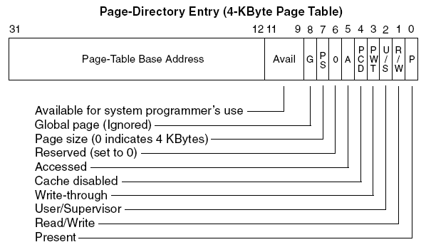
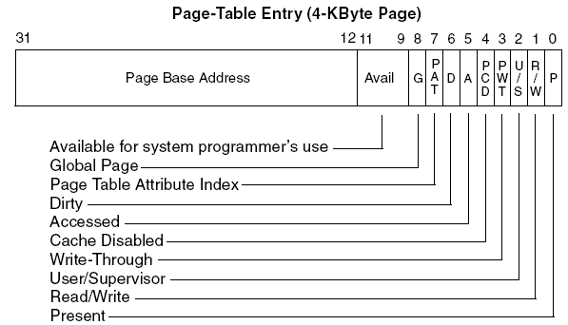
其中, present表示指向的页或者页表是否在物理内存中；r/w位表示该页或者一组页（在页目录项中的时候）是只读（０）还是可读可写（１）；accessed位表示指向的页或者页表是否被访问过；dirty位表示指向的页是否被写过（被修改过）；Page size指示页的大小是４Ｋ并且该页目录表项指向一个页表，还是页大小为４Ｍ且该页目录表项指向一个４Ｍ大小的页；
Global Page位：When a page is marked global and the page global enable (PGE) flag in register CR4 is set, the page-table or page-directory entry for the page is not invalidated in the TLB when register CR3 is loaded or a task switch occurs.

当present位为０的时候，操作系统可以挪用其他的３１个位来保存该页／页表在磁盘中的位置。
To implement a flat (unsegmented) addressing environment, all the code, data, and stack modules can be mapped to one or more large segments (up to 4-GBytes) that share same range of linear addresses。

3.11 Translation Lookaside Buffer(TLB)
当CR3寄存器被mov指令显式的重新装载，或者在进程切换的时候被隐式的重新装载，ＴＬＢ中非global页表项都将被置为无效，将从内存中被重新读入缓存。
ＩＮＶＬＰＧ指令可以用于将TLB中某个页表项置为无效。

5.中断和异常

5.3.3 软件产生的中断(software-generated interrupt)
The INT n instruction permits interrupts to be generated from within software by supplying the interrupt vector number as an operand. For example, the INT 35 instruction forces an implicit call to the interrupt handler for interrupt 35. int 3用于遇到一个breakpoint的时候中断。

5.10 IDT
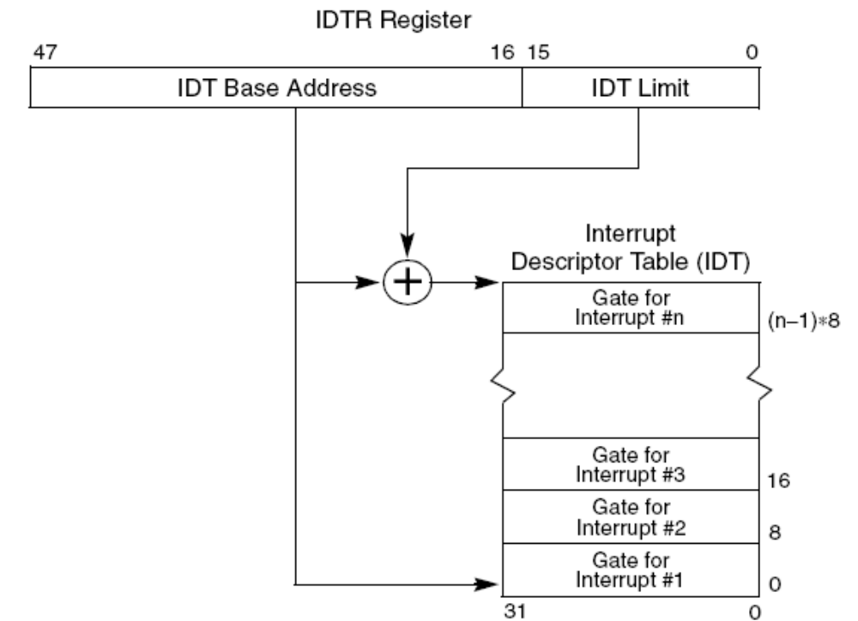
The base addresses of the IDT should be aligned on an 8-byte boundary to maximize performance
of cache line fills. The limit value is expressed in bytes and is added to the base address to get the address of the last valid byte. A limit value of 0 results in exactly 1 valid byte. Because IDT entries are always eight bytes long, the limit should always be one less than an integral multiple of eight (that is, 8N – 1). The IDT may reside anywhere in the linear address space.

5.12 中断/异常处理程序
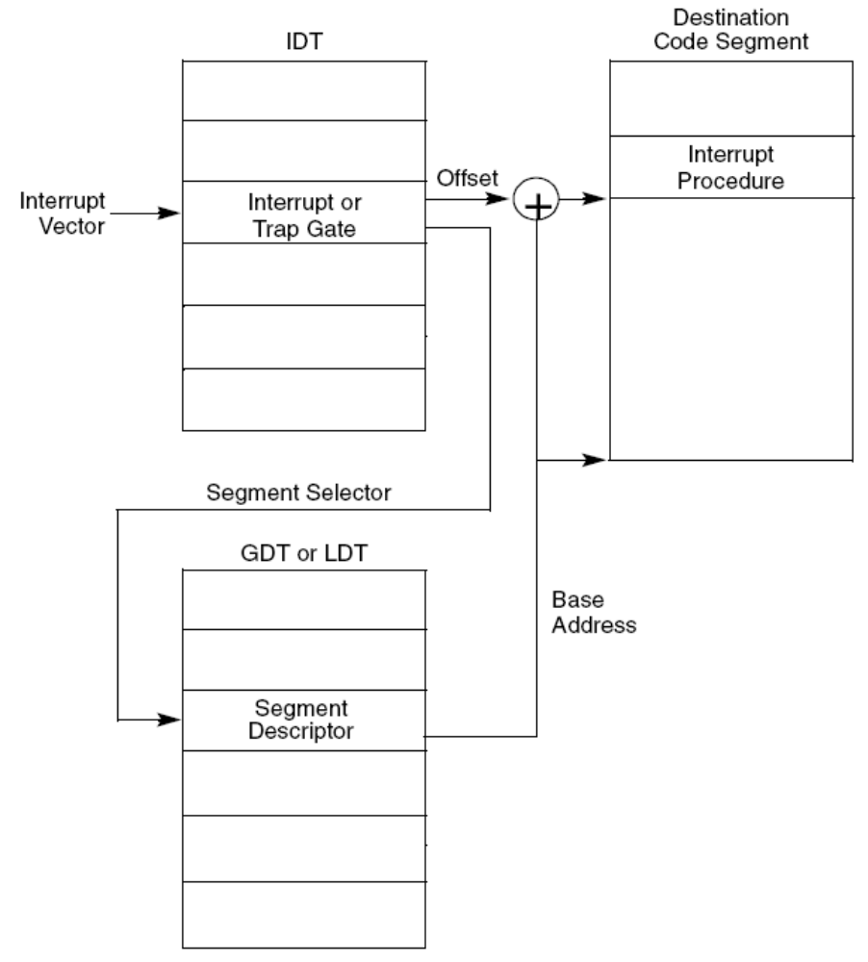

If the handler procedure is going to be executed at a numerically lower privilege level, a stack switch occurs. When the stack switch occurs:
The segment selector and stack pointer for the stack to be used by the handler are obtained from the TSS for the currently executing task. On this new stack, the processor pushes the stack segment selector and stack pointer of the interrupted procedure.
The processor then saves the current state of the EFLAGS, CS, and EIP registers on the new stack
If an exception causes an error code to be saved, it is pushed on the new stack after the EIP value.
If the handler procedure is going to be executed at the same privilege level as the interrupted procedure:
The processor saves the current state of the EFLAGS, CS, and EIP registers on the current stack .
If an exception causes an error code to be saved, it is pushed on the current stack after the EIP value.
